Памятка для родителей

Игры и упражнения для развития речи ребенка 6-7лет

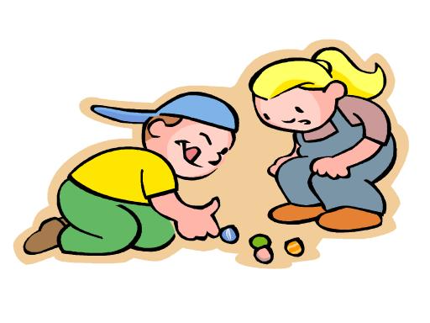

Игры на развитие фонематических процессов:
«подумай, не торопись»
придумай слово, которое начинается на последний звук слова лук;
- какое слово получится, если к но- прибавить один звук;
- составь такое предложение в котором все слова начинались бы на звук М (мама моет Машу мочалкой);
- найди в комнате предметы, в названии которых второй звук У;
- подбери слова, чтобы первый звук был К, а последний Ш и т.п.
«про двух зайчат»
Слушая сказку, ребенок помогает найти нужные слова:
«однажды утром зайчата Лута и Лута отправились в лес. Захотелось по лесу погулять, узнать, кто там живет, да посмотреть нет ли поблизости речки, чтобы рыбу наловить. Чтобы принести домой какую-нибудь рыбешку, Лута взяла с собой то, что в названии имеет звук Р (ведро), а Лута взял с собой то, что в названии имеет звук У (удочку)….ит.д.
«если б мы были художниками»
Давайте представим, что мы с вами художники, будем рисовать картину, на которой изображен сельский домик. Стены уже готовы, а мы с вами будем подрисовывать детали, в названиях которых должны быть звуки Р или Рь. Можно рисовать вместе с ребенком.
Игры на развитие слоговой структуры

«Магазин игрушек»
(игрушки: бегемот, машина, собака, кукла, ослик, мишка и т. п.)
Взрослый предлагает купить игрушку с заданным количеством слогов, например, два. Дети покупая игрушки, должны ясно и четко произнести ее название, определить количество частей слова.

«кто в каком домике будет жить»
Взрослый чертит на доске, листе, песке, земле квадраты:

Каждый квадрат, обозначает одну часть слова. В этих домиках-квадратиках будут жить животные.
По ходу игры задаются вопросы, которые заставляют детей размышлять над слоговым составом слова и его строением (почему название одного и того же животного можно разместить во всех трех домиках: лис, лиса, лисица? И т.п.)

Звукопроизношение
Произнесение различных чистоговорок и скороговорок. Также как тренировочные упражнения на развитие голосового аппарата (произносить громко, тихо, шепотом), темпа речи (произносить быстро, умеренно, медленно)
Чистоговорки:
Са-са-са – в лесу бегает лиса.
Со-со-со – у Сони колесо.
Су-су-су – ягоды в лесу.
Скороговорки:
Ест киска суп из миски.
Сыта киска – пуста миска.
Тише, мыши, кот на крыше.
Луша под душем мыла мылом уши.
Леша и Клаша едят пшённую кашу.
В шалаше шесть шалунов.
Около кола колокола.
Не жалела мама мыла,
мама Милу мылом мыла.
Мила мыла не любила,
но не ныла Мила.
Мила – молодчина.
Топоры остры до поры,
до поры остры топоры.
Трое трубачей трубят в трубы.
На травке тропка, травка на тропке.
На дворе трава, на траве дрова.
Раз дрова, два дрова –
не руби дрова на траве двора.

Игры на развитие грамматического строя речи
«Один и много»
Игра с мячом. Взрослый называет один предмет, а ребенок много.
Пример: стол – столы, шапка – шапки.

«Посчитай-ка (от 1 до 5)»
Пример: одна ложка, две ложки, три ложки, четыре лодки, пять ложек.

«Чего не стало?»
предложить ребенку несколько картинок, затем их перевернуть или закрыть (по очереди) и задать вопрос – «Чего не стало?», ребенок должен вспомнить и назвать картинку в родительном падеже (ложки, телефона, ручки)

«Измени предложение»
Упражнять детей в употреблении местоимений: Я, ТЫ, МЫ, ВЫ, ОН, ОНА, ОНИ во фразах и предложении.
Пример: Я ем суп, ТЫ ешь суп, МЫ едим суп, ВЫ едите суп, ОН ест суп, ОНА ест суп, Они едят суп

«Назови ласково»
можно играть с мячом, как в упражнении «один-много»
Пример: лодка – лодочка, забор – заборчик, носок – носочек

Игры на развитие связной речи.
Обучение детей рассказыванию может проводиться в разной форме: составление рассказов-описаний по теме, по картине, по серии картинок, упражнения типа «Закончи сказку по-своему», «Закончи предложение» и т.д.

Игровое упражнение «Распространи предложение»
Детям предлагается продолжить и закончить начатое взрослым предложение, опираясь на наводящие вопросы. Например, взрослый начинает предложение так: «Дети идут ... (Куда? Зачем?)» Или более усложненный вариант: «Дети идут в школу, чтобы ...»
Игровое упражнение «Если бы...»
Взрослый предлагает детям пофантазировать на такие темы, как:

«Если бы я был волшебником, то ...»
«Если бы я стал невидимым ...»
«Если весна не наступит никогда ...»

Игровое упражнение «Закончи сам»
Взрослый рассказывает детям начало сказки или рассказа, а детям дается задание продолжить или придумать концовку.

